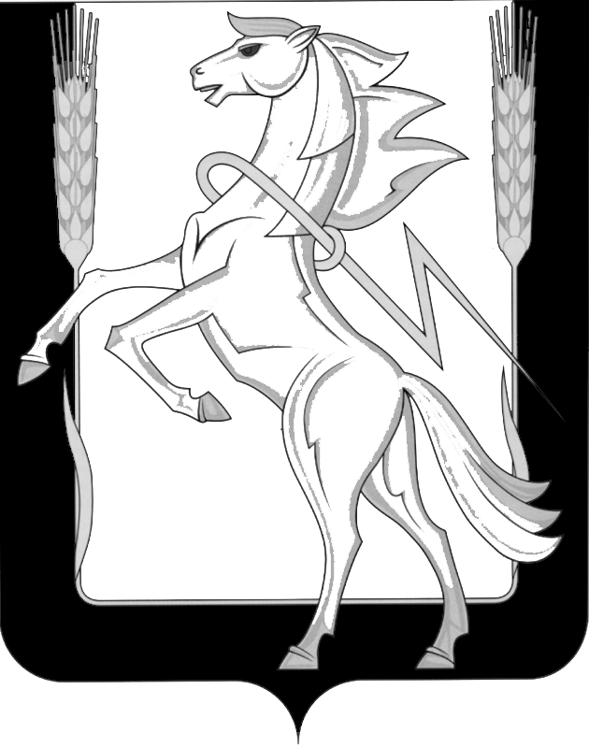

Глава Рощинского сельского поселения
Сосновского муниципального района Челябинской области

ПОСТАНОВЛЕНИЕ

п. Рощино
от 02 июля 2018 года №94

О плате за жилое помещение
на территории Рощинского
сельского поселения

В соответствии с Жилищным кодексом Российской Федерации, Федеральным законом от 06.10.2003 года № 131-ФЗ «Об общих принципах организации местного самоуправления в Российской Федерации», Уставом Рощинского сельского поселения Сосновского муниципального района, на основании соглашения о передаче Администрации Рощинского сельского поселения осуществления части полномочий Администрации Сосновского муниципального района № 11/2018 от 09 января 2018 года, Администрация Рощинского сельского поселения Сосновского муниципального района

ПОСТАНОВЛЯЕТ:

1. Установить плату за пользование жилым помещением (плату за наем), плату за содержание жилого помещения для нанимателей жилых помещений по договорам социального найма и договорам найма жилых помещений государственного или муниципального жилищного фонда; плату за содержание жилого помещения для собственников жилых помещений, которые не приняли решение о выборе способа управления многоквартирным домом, и собственников помещений в многоквартирном доме, которые на их общем собрании не приняли решение об установлении размера платы за содержание жилого помещения, на территории Рощинского сельского поселения (приложение).
2. Признать утратившим силу постановление главы Рощинского сельского поселения Сосновского муниципального района № 81/1 от 27 июня 2017 года «Об установлении платы за содержание жилого помещения для нанимателя жилого помещения на территории Рощинского сельского поселения».
3. Настоящее постановление вступает в силу с 28 июля 2018 года.
4. Опубликовать настоящее постановление в газете «Сосновская нива» и разместить на официальном сайте roshinskoe.eps74.ru
5. Контроль за исполнением настоящего постановления возложить на Е.С. Конончука.

Глава Рощинского сельского поселения Л.А. Ефимова

Приложение
к постановлению Администрации
Рощинского сельского поселения Сосновского муниципального района
от 02 июля 2018 г. № 94

Плата
за пользование жилым помещением (плата за наем);
плата за содержание жилого помещения для нанимателей жилых помещений по договорам социального найма и договорам найма жилых помещений государственного или муниципального жилищного фонда;
плата за содержание жилого помещения для собственников жилых помещений, которые не приняли решение о выборе способа управления многоквартирным домом, и собственников
помещений в многоквартирном доме, которые на их общем собрании не приняли решение об установлении размера платы за содержание жилого помещения, на территории
Рощинского сельского поселения
N п/п | Наименование | Ед. изм. | Размер платы в МКД
N п/п | Наименование | Ед. изм. | с газовым оборудованием |  | без газового оборудования
1. | Плата за пользование жилым помещением (плата за наем) для нанимателей жилых помещений по договорам социального найма и договорам найма жилых помещений государственного или муниципального жилищного фонда | руб./ кв. м | 7,18 |  | 7,18
2. | Содержание жилого помещения (без учета затрат на коммунальные ресурсы, потребляемые при содержании общего имущества в многоквартирном доме) по видам благоустройства:
1) | многоквартирные дома, оборудованные одним лифтом в подъезде | руб./ кв. м | 18,64 | 17,77
2) | многоквартирные дома, не оборудованные лифтом в подъезде | руб./ кв. м | 14,07 | 13,20
3. | Вывоз твердых бытовых отходов | руб./ кв. м | 2,18 | 2,18
Примечание:
1. В плате за пользование жилым помещением и в плате за содержание жилого помещения учтены налоги в соответствии с законодательством Российской Федерации.
2. В размере платы за содержание жилого помещения не учтены расходы на оплату холодной и горячей воды, отведение сточных вод, электрической энергии, потребляемые при содержании общего имущества в многоквартирном доме. Данные расходы определяются управляющими организациями, товариществами собственников жилья, жилищными, жилищно-строительными и иными специализированными потребительскими кооперативами для каждого многоквартирного дома индивидуально в порядке, установленном жилищным законодательством Российской Федерации.
3. Плата за вывоз твердых бытовых отходов установлена на период до перехода на новую систему регулирования в области обращения с твердыми коммунальными отходами.

